生命科学技术学院2017级质量分析报告

一、2017级本科生人数分析
我院2017级本科生现有学生113人，其中，生物医学工程2个班共64人；生物工程1个班共30人；生物技术1个班共37人。2017级本科生中男生71人，女生60人,少数民族8人；
2017级本科生班级情况一览表
专业 | 班级 | 人数 | 男生数 | 女生数 | 少数民族数
生物医  学工程 | 1708111 | 25 | 14 | 11 | 3
生物医  学工程 | 1708112 | 28 | 14 | 14 | 2
生物工程 | 1708211 | 27 | 16 | 11 | 2
生物技术 | 1708221 | 33 | 21 | 12 | 1
总计 | 4 | 113 | 65 | 48 | 5

二、2017级本科生少数民族和宗教分析
我院2017级本科生共有少数民族学生5人，占年级人数的4.42%。其中，维族2人，满族、回族、壮族各1人。其中，新疆籍少数民族2人。详见下表。

2017级本科生少数民族情况一览表
民族 | 地区 | 性别 | 人数
满族 | 辽宁 | 男 | 1
回族 | 吉林 | 女 | 1
壮族 | 广西 | 女 | 1
维吾尔族 | 新疆 | 女 | 2
三、2017级本科生就业考研情况分析
我院2017级本科生现有毕业生113人，其中82人报考研究生，占年级总人数73.5%；30人就业或公考，占年级总人数26.5%；5人保研，占年级总人数4.4%；2人计划出国，并已成功拿到国外院校offer，占年级总人数1.8%。
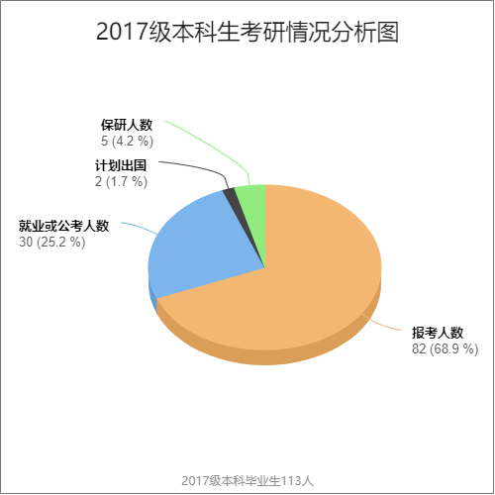
截止到2021年3月19日，我院本科生考研过线人数45人，占年级总人数40%。
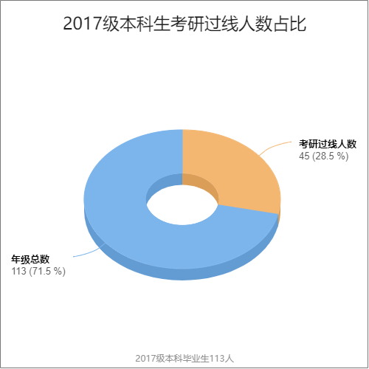
5.1 就业签约情况分析
我院2017级本科生计划就业和公考的30人中，截止2021年3月，通过年级主任逐一谈话和指导，截止目前，已签约合同、三方学生21人，占毕业生总人数的23.7%。从我院学生就业的工作单位所在的行业进行分类，主要集中在医疗卫生、电子信息、科研教育等。其中，从事本专业类工作的有15人；从事电子信息类工作2人；从事教育科研类工作2人；从事新媒体公司类2人；计划考公务员5人，计划考取教师资格证从事教师职业3人，计划从事设计类工作1人，详见下图。
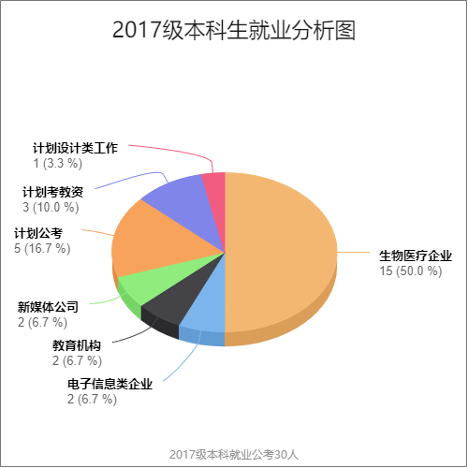
5.2出国/境深造情况分析
我院2017级本科生中，有2人已通过语言考试并申请到了国外院校offer。出国/境深造学生共计2人，占年级总人数1.8%，比例较低。详见下图。
对比国内知名高校的生命科学类专业，我院学生出国/境深造的学生比例较低，其主要原因有如下两点：首先，我院自2002年成立至今仅18年，同国外院校交流合作尚处开发阶段，2019年9月我院同韩国大邱大学联合办学项目启动，在未来几年，毕业生选择出国/境深造人数会有明显提升；留学费用高昂，普通家庭经济情况受限。
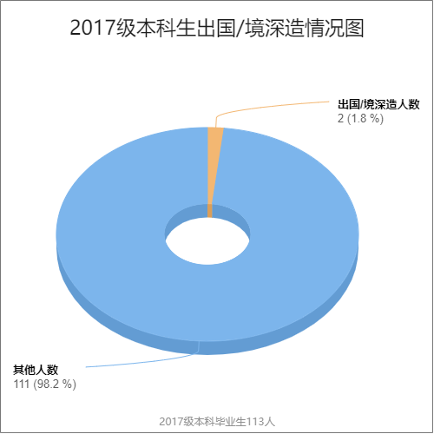
5.3 总体就业情况计划
我院2017级本科生通过持续的考研动员、考研经验分享、备考辅导、考研资料室、考研就业服务-学长帮帮团等行动，持续助力考研学子，力争考研率继续保持历年同期水平，同时继续开展“一对一”就业辅导、召开就业动员会、开展企业就业行等一系列有针对性的就业促进措施，实施大学生毕业就业推进行动，全方位促进毕业生就业。

